Расчет балки на прочность и жесткость
Для заданной балки, нагруженной внешними силами, требуется:
- Построить эпюры поперечных сил и нормальных напряжений
- Учитывая заданный коэффициент запаса прочности, определить размер сечения балки (круглого и квадратного)
- Определить прогиб балок (круглой и квадратной) в ее центре , учитывая что материалом балок является сталь Ст3 с Е=2*10⁵МПа, а допускаемое напряжение на изгиб для ее материала [σ_{и}]=180 МПа.

Дано: М=25 кНм, P=16 кН, q=43 кН/м, a=1.4 м, b=5.7 м, с=2,3 м, К=10%, [σ_{и}]=180 МПа
Е=2*10⁵МПа.
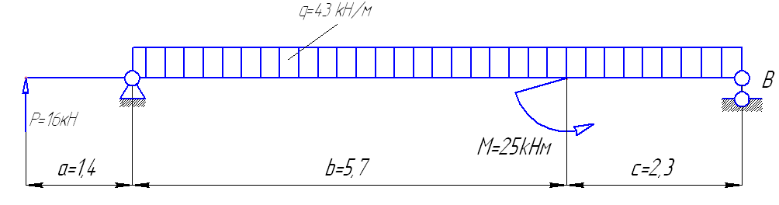
Решение
- Определение опорных реакций
Для определения опорных реакций требуется воспользоваться одной из известных форм уравнений равновесия.
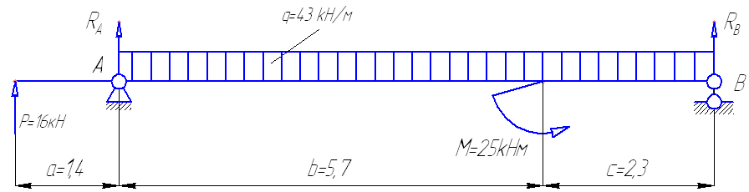
- 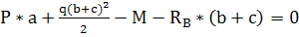
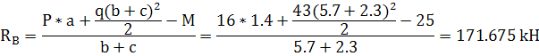

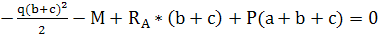

Проверка по условию:
0=0 , следовательно реакции опор и определены верно.

- Построение эпюр поперечных сил
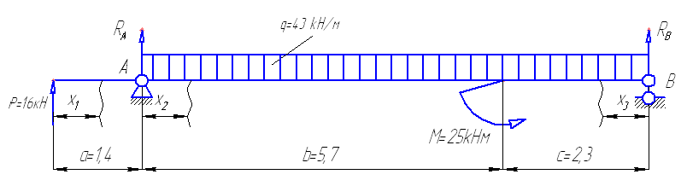
Для построения эпюр разбиваем расчетную схему балки на участки, длины которых заданы.
1 участок: 0<x₁<a
;
;

2 участок: 0<x₂<b
;
;

3 участок: (0<x₃<c)
;
;

- Построение эпюр изгибающих моментов.
1 участок: 0<x₁<a
2 участок: 0<x₂<b
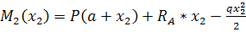;
;
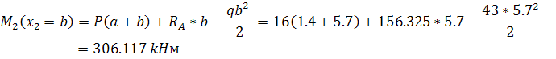

3 участок: (0<x₃<c)
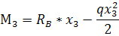
Найдем экстремум изгибающего момента на участке 2 и 3:
↔ ↔ 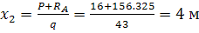
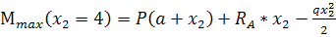

- Определение размеров сечения балки
a). Круглое сечение
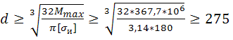мм
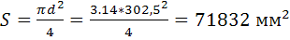 ↔
Б). Квадратное сечение
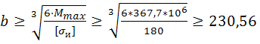мм
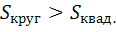
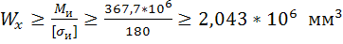 ↔

- Определение прогиба балки в ее середине
Разложение эпюры моментов на каждом участке:
1 участок: 0<x₁<a

2 участок: 0<x₂<b
;

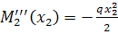

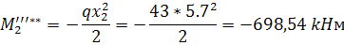

3 участок: (0<x₃<c)
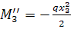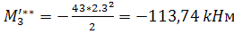
Определение площадей
Построенную эпюру разбиваем на простейшие элементарные фигуры, площади которых и центры тяжести могут быть определены при помощи известных формул.
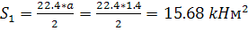
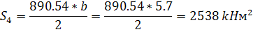
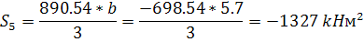
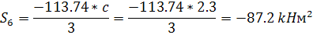
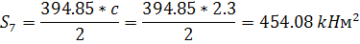
Построение эпюры моментов от приложения еденичной силы в исследуемой на прогиб точке балки
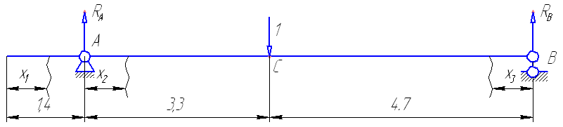
Расчет реакций опор А и B от приложения единичной силы в точке С:
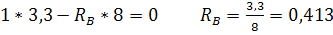
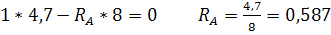
Рассчитано верно.

1 участок: 0<x₁<a
2 участок: 0<x₂<b
;
;

3 участок: (0<x₃<c)
Следовательно:
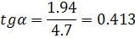
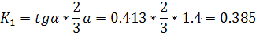
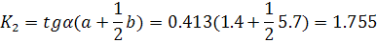
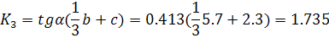
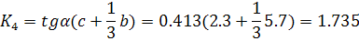
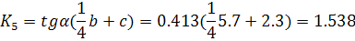
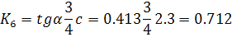
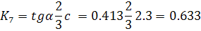
Определение моментов инерции для круглого и квадратного сечений:
А). 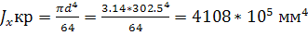
Б). 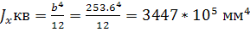

Определение прогиба балки
